Suv isitish sistemasin o’rnatish nosozliklarini aniqlash va texnik xizmat ko’rsatish

Mavzudan maqsad
- Suv isitish sistemasini o’rnatish
- Suv isitish sistemasini nosozliglarini bartaraf etish

Nazariy qism
Suv isitish sistemasining ba’zi bir ko’rinishlari
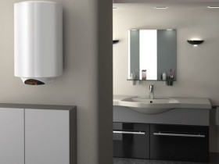 | 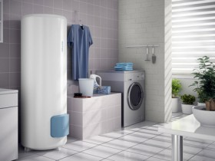

Amaliy qism
Termostatni chiqarib olish
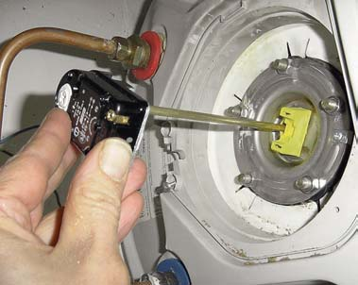 | 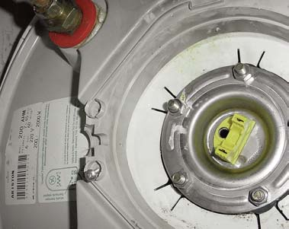
Isitish spiralini chiqarib olish
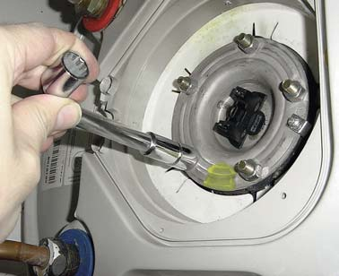 | 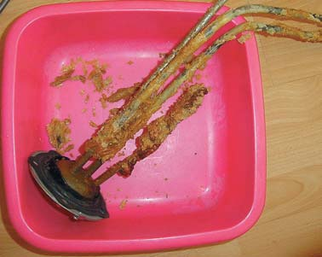
Tozalash va joyiga ko’yish
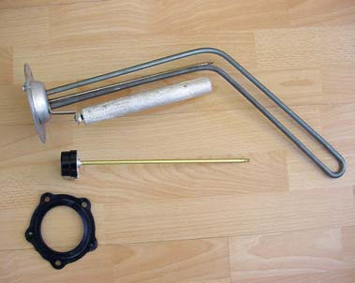 | 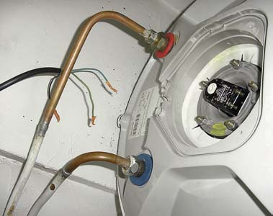
Termostatni manba’ga ulash va qopqog’ini yopish
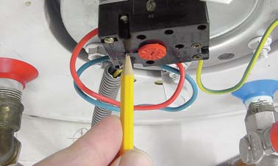 | 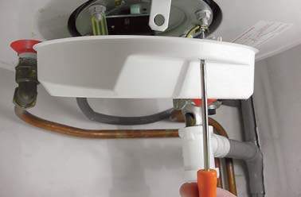
Qopqog’ni yopilganligini tekshirish va suvni ulash
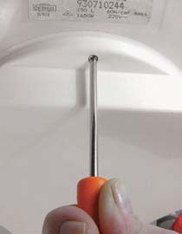 | 